# Базы данных

# Лабораторная работа №2

# Схема данных. EER-диаграмма

# Автор: Чалапко Егор Витальевич

**Задание 1**

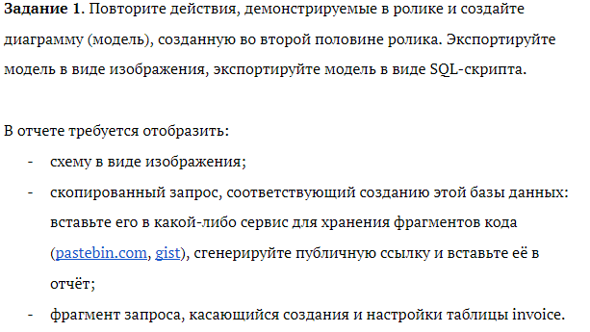

1)

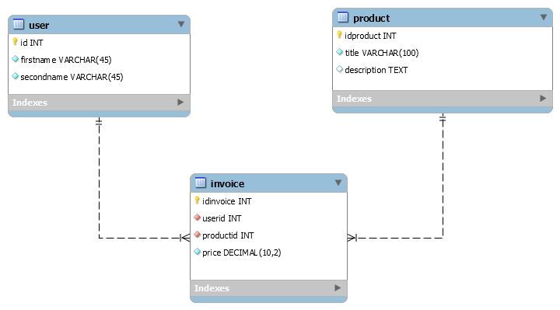

2)

<https://pastebin.com/PmsajpD5>

3)

CREATE TABLE IF NOT EXISTS `firstmodel`.`invoice` (

`idinvoice` INT NOT NULL AUTO_INCREMENT,

`userid` INT NOT NULL,

`productid` INT NOT NULL,

`price` DECIMAL(10,2) NOT NULL,

PRIMARY KEY (`idinvoice`),

INDEX `user_idx` (`userid` ASC) VISIBLE,

INDEX `prod_idx` (`productid` ASC) VISIBLE,

CONSTRAINT `user`

FOREIGN KEY (`userid`)

REFERENCES `firstmodel`.`user` (`id`)

ON DELETE CASCADE

ON UPDATE CASCADE,

CONSTRAINT `prod`

FOREIGN KEY (`productid`)

REFERENCES `firstmodel`.`product` (`idproduct`)

ON DELETE CASCADE

ON UPDATE CASCADE)

**Задание 2**

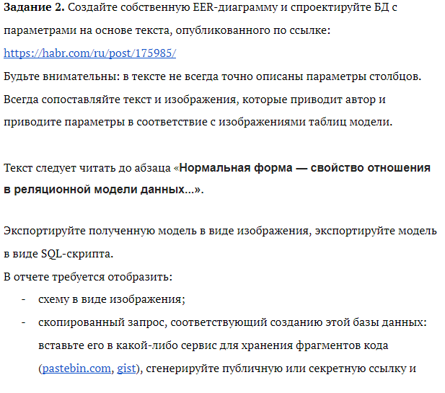

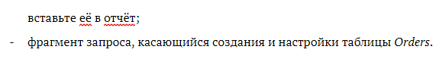

1)

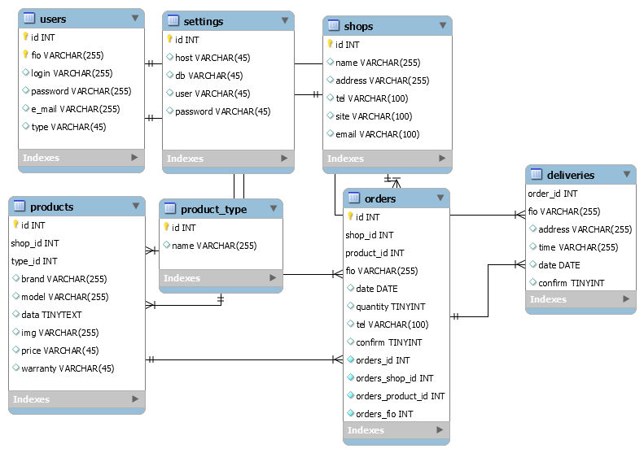

2)

<https://pastebin.com/G6h0hs0f>

3)

CREATE TABLE IF NOT EXISTS `SecondModel`.`orders` (

`id` INT NOT NULL AUTO_INCREMENT,

`shop_id` INT NOT NULL,

`product_id` INT NOT NULL,

`fio` VARCHAR(255) NOT NULL,

`date` DATE NULL,

`quantity` TINYINT NULL,

`tel` VARCHAR(100) NULL,

`confirm` TINYINT NULL,

`orders_id` INT NOT NULL,

`orders_shop_id` INT NOT NULL,

`orders_product_id` INT NOT NULL,

`orders_fio` INT NOT NULL,

PRIMARY KEY (`id`, `shop_id`, `product_id`, `fio`),

UNIQUE INDEX `id_UNIQUE` (`id` ASC) VISIBLE,

INDEX `orders_to_shop_idx` (`shop_id` ASC) VISIBLE,

INDEX `orders_to_product_idx` (`product_id` ASC) VISIBLE,

INDEX `orders_to_user_idx` (`fio` ASC) VISIBLE,

CONSTRAINT `orders_to_shop`

FOREIGN KEY (`shop_id`)

REFERENCES `SecondModel`.`shops` (`id`)

ON DELETE CASCADE

ON UPDATE CASCADE,

CONSTRAINT `orders_to_product`

FOREIGN KEY (`product_id`)

REFERENCES `SecondModel`.`products` (`id`)

ON DELETE CASCADE

ON UPDATE CASCADE,

CONSTRAINT `orders_to_user`

FOREIGN KEY (`fio`)

REFERENCES `SecondModel`.`users` (`fio`)

ON DELETE CASCADE

ON UPDATE CASCADE)

**Задание 3**

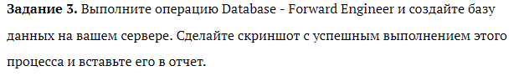

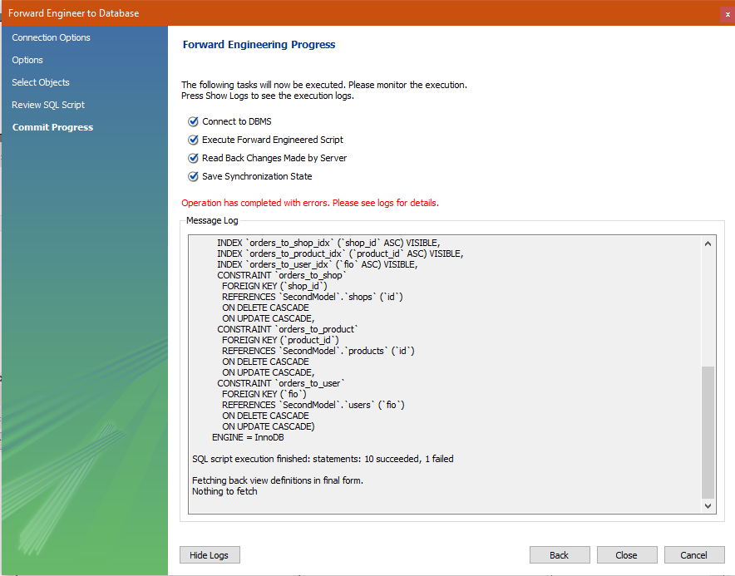

**Задание 4**

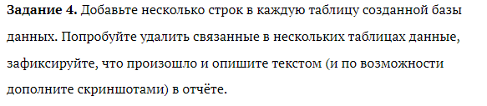

CASCADE: автоматически удаляет или изменяет строки из зависимой таблицы при удалении или изменении связанных строк в главной таблице.

Каскадное удаление позволяет при удалении строки из главной таблицы автоматически удалить все связанные строки из зависимой таблицы. Для этого применяется опция CASCADE.

Подобным образом работает и выражение ON UPDATE CASCADE. При изменении значения первичного ключа автоматически изменится значение связанного с ним внешнего ключа.